Шемонаиха ауданының Усть-Таловка кенті бойынша 2022-2023 жылдарға арналған жайылымдарды басқару және оларды пайдалану жөніндегі жоспарды бекіту туралы
Шығыс Қазақстан облысы Шемонаиха аудандық мәслихатының 2022 жылғы 11 ақпандағы № 15/8-VII шешімі

Қазақстан Республикасының "Қазақстан Республикасындағы жергілікті мемлекеттік басқару және өзін-өзі басқару туралы" Заңының 6-бабы 1-тармағы 15) тармақшасына, Қазақстан Республикасының "Жайылымдар туралы" Заңының 8-бабына сәйкес Шемонаиха аудандық мәслихаты ШЕШТІ:

1. Шемонаиха ауданының Усть-Таловка кенті бойынша 2022-2023 жылдарға арналған жайылымдарды басқару және оларды пайдалану жөніндегі жоспар бекітілсін.
2. Осы шешім оның алғашқы ресми жарияланған күнінен кейін күнтізбелік он күн өткен соң қолданысқа енгізіледі.
Шемонаиха аудандық мәслихатының хатшысы | М. Желдыбаев

Шемонаиха аудандық
мәслихатының
2022 жылғы 11 ақпандағы
№ 15/8-VII шешімімен
бекітілді
Шемонаиха ауданының Усть-Таловка кенті бойынша 2022-2023 жылдарға арналған жайылымдарды басқару және оларды пайдалану жөніндегі ЖОСПАР
Кіріспе

Осы Шемонаиха ауданының Усть-Таловка кенті бойынша 2022-2023 жылдарға арналған жайылымдарды басқару және оларды пайдалану жөніндегі жоспар Қазақстан Республикасының "Қазақстан Республикасындағы жергілікті мемлекеттік басқару және өзін-өзі басқару туралы" Заңына, Қазақстан Республикасының "Жайылымдар туралы" Заңына, Қазақстан Республикасы Премьер-Министрінің орынбасары – Қазақстан Республикасы Ауыл шаруашылығы министрінің 2017 жылғы 24 сәуірдегі № 173 "Жайылымдарды ұтымды пайдалану қағидаларын бекіту туралы" бұйрығына (нормативтік құқықтық актілердің мемлекеттік тіркеу тізілімінде № 15090 болып тіркелген), Қазақстан Республикасы Ауыл шаруашылығы министрінің 2015 жылғы 14 сәуірдегі № 3-3/332 "Жайылымдардың жалпы алаңына түсетін жүктеменің шекті рұқсат етілетін нормасын бекіту туралы" бұйрығына (нормативтік құқықтық актілердің мемлекеттік тіркеу тізілімінде № 11064 болып тіркелген) сәйкес әзірленді.
Жоспар мазмұны:
1) құқық белгілейтін құжаттар негізінде жер санаттары, жер учаскелерінің меншік иелері және жер пайдаланушылар бөлінісінде Усть-Таловка кенті аумағындағы жайылымдардың орналасу схемасы (картасы) осы жоспардың 1-қосымшасына сәйкес;
2) Усть-Таловка кенті аумағындағы жайылым жер учаскелерінің меншік иелері мен жер пайдаланушылардың тізімі осы жоспардың 2-қосымшасына сәйкес;
3) Усть-Таловка кентінің жайылым айналымдарының қолайлы схемалары осы жоспардың 3-қосымшасына сәйкес;
4) Усть-Таловка кенті жайылымдарының сыртқы және ішкі шекаралары мен аудандары көрсетілген карта осы жоспардың 4-қосымшасына сәйкес;
5) Усть-Таловка кентіндегі су көздеріне жайылым пайдаланушыларының қол жеткізу схемасы осы жоспардың 5-қосымшасына сәйкес;
6) Усть-Таловка кентіндегі жайылымы жоқ жеке және (немесе) заңды тұлғалардың ауыл шаруашылығы жануарларының мал басын орналастыру үшін жайылымдарды қайта бөлу және оны берілетін жайылымдарға ауыстыру схемасы, осы жоспардың 6-қосымшасына сәйкес;
7) Усть-Таловка кентінің ауыл шаруашылығы жануарларын жаюдың және айдаудың маусымдық маршруттарын белгілейтін жайылымдарды пайдалану жөніндегі күнтізбелік графигі осы жоспардың 7-қосымшасына сәйкес жасалды.
Жоспар жайылымдарды геоботаникалық тексерудің жай-күйі туралы мәліметтерді, ветеринариялық-санитариялық объектілер туралы мәліметтерді, ауыл шаруашылығы жануарлары басының саны туралы деректерді, олардың иелерін – жайылым пайдаланушыларды, жеке және (немесе) заңды тұлғаларды көрсете отырып, малдардың түрлері мен жыныстық-жас топтары бойынша қалыптастырылған үйірлердің, отарлардың, табындардың саны туралы деректерді, шалғайдағы жайылымдарда жаю үшін ауыл шаруашылығы жануарларының басын қалыптастыру туралы мәліметтерді, мәдени және аридті жайылымдарда ауыл шаруашылығы жануарларын жаю ерекшеліктерін, мал айдауға арналған сервитуттар туралы мәліметтерді және мемлекеттік органдар, жеке және (немесе) заңды тұлғалар берген өзге де деректерді ескере отырып қабылданды.
Усть-Таловка кенті Шемонаиха ауданының орталық бөлігінде орналасқан. Әкімшілік орталығы – Усть-Таловка кенті Шемонаиха қаласының аудандық орталығының 8 км оңтүстік-батысына қарай орналасқан, округте 4 елді мекен бар.
Усть-Таловка кентінің жалпы ауданы 4995 га құрайды, оның ішінде санаттар бойынша:
ауыл шаруашылығы мақсатындағы жерлер - 1556 га;
елді мекендердің жерлері - 1354 га;
өнеркәсіп, көлік, байланыс, ғарыш қызметі, қорғаныс, ұлттық қауіпсіздік мұқтажына арналған және өзге де ауыл шаруашылығына арналмаған жерлер – 1741 га;
су қорының жері – 99 га;
қор жерлер - 245 га.
Табиғи-климаттық аймақтар: таулы шалғынды-дала, тау бөктеріндегі далалық орташа ылғалды. Климаты ауа температурасының үлкен тәуліктік және жылдық амплитудасымен кенет континенті, жылдық орташа жауын-шашыны 360-390 мм. Қысы қатты, жазы ыстық, ең төмен ауа температурасы -45, ең жоғары +40. Жылдық орташа температурасы +10. Салыстырмалы ылғалдығы-68 %.
Тұрақты қар жамылғысы қараша айының ортасында орнықтайды, сәуір айының бірінші онкүндігінде кетеді. Аязсыз кезеңнің ұзақтығы 130-150 күн.
Негізгі су артериясы бірнеше өзендер болып табылады, округ аумағында оған бұлақтардың үлкен көлемі құйылады. Негізгі ауылшаруашылық сумен жабдықтау шалағай суларда негізделіп жатыр, ал су көздерінің жеткілікті көлемі жайылым алқаптарының толық сулануын қамтамасыз етеді.
Аумақтың топырақ жамылғысы тау-орман қышқыл және тау-орман ашық сұр топырақтармен көрсетілген, қара топырақтар (күлгінделген, сілтісізденген, оңтүстікті және кәдімгі), қызғылт топырақ, жайылмалық-шалғындық топырақтармен көрсетілген.
Өсімдік жамылғысы таулы далалы-жазықтүрлі шөпті-дәнді жазық, орташа ылғалды және түрлі шөпті-дәнді далаланған.
Малды бағу үшін ауыл шаруашылығы мақсатындағы жерлерге, елді мекендердің және қордағы жерлерге енетін жайылымдар пайдаланылады..
Округ аумағындағы шалғайдағы маусымдық жайылымдар жоқ.
Округте 1 мал қорымы бар.
Усть-Таловка кенті бойынша барлығы: ірі қара мал 499 бас, оның ішінде сауын сиыр 186 бас, ұсақ қара мал 462 бас, жылқы 91 бас бар ( № 1 кесте).
№ 1 кесте
 | Қолда бар малбасы
 | ІҚМ |  | ҰҚМ | Жылқылар
 | барлығы | Оның ішінде сауын
Барлығы Усть-Таловка кенті бойынша, оның ішінде: | 499 | 186 | 462 | 91
халқы | 491 | 182 | 422 | 80
ШҚ және ЖШС | 8 | 4 | 40 | 11
Округтер бойынша жайылымдарға қажеттілікті есептеу "Жайылымдардың жалпы алаңына түсетін жүктеменің шекті рұқсат етілетін нормасын бекіту туралы" Қазақстан Республикасы Ауыл шаруашылығы министрінің 2015 жылғы 14 сәуірдегі № 3-3/332 бұйрығымен белгіленген жүктеме нормаларына сәйкес жүргізілді, округ орналасқан табиғи аймақты және жайылым түрін алғанда, қолда бар мал басына сәйкес ІҚМ жүктеме нормасы кезінде -2,5 га /бас, ҰМ-0,5 га/бас, жылқы -3га / бас.
"Жайылымдар туралы" Қазақстан Республикасы Заңының 15-бабына сәйкес, Усть-Таловка кенті жергілікті халықтың мұқтаждығы үшін ауыл шаруашылығы малдарының аналық (сауын) мал басын ұстау бойынша 455 га елді мекеннің қолда бар жайылым алқаптары кезінде 846 га құрайды (№ 2 кесте), жайылым жетіспеушілігі жоқ.
№ 2 кесте
№ | Округ | Жайылым ауданы, (га) | Сауын сиырлардың бар болуы (бас) | Жайылымға қажеттілік нормасы 1 бас, (га) | Жайылымдардың қажеттілігі, (га) | Жетіспеушілігі, (га)
1 | Усть-Таловка кенті | 846 | 182 | 2,5 | 455 | жоқ
Елді мекен жерлерінің құрылымында ауыл шаруашылық алқаптар 1354 га, оның ішінде халық қажеттілігіне 846 га алады.
Усть-Таловка кентіндегі жергілікті халықтың мал басы келесіні құрайды: ірі қара мал 491 бас, ұсақ қара мал 422 бас, жылқы 80 бас.
№ 3 кесте
Округ атауы | Елді мекендерге бекітілген жерлер | Оның ішінде халық қажеттілігіне арналған жайылым алқаптар | Халықтағы  ауыл шаруашылығы жануарлардың түрлері бойыншамал басының саны | оның ішінде |  | Бір мал басының орташа жүктемесі, га | Бағылатын жануарлардың нормативіне сәйкес жайылым қажеттілігі | Бағылатын жануарларға  жайылымдардың қосымша қажеттілігі | Жайылымдардың бос учаскелері есебінен қажеттілікті орындау
 |  |  |  | Қорада ұстау | Бағылатын
Усть-Таловка кенті | 1354 | 846 |  |  |  |  | 281 | -566 | жайылымдар қосымша талап етілмейді
Мал басы: ІҚМ |  |  | 491 | 398 | 93 | 2,5 | 233
ҰҚМ |  |  | 422 | 422 | 0 | 0,5 | 0
жылқылар |  |  | 80 | 64 | 16 | 3 | 48
Халықтағы бағылатын мал басына жайылым қажеттілігін есептеу кезінде округ бойынша қосымша жайылым талап етілмейді, жетіспеушілік жоқ.
Ауыл шаруашылығы мақсатындағы жерлердің құрамы 176 га жайылым бар, ауыл шаруашылығы мақсатындағы барлық жерлер жеке тұлғалар мен мемлекеттік емес заңды тұлғалардың пайдаланылуында және меншігінде.
Округтің ауыл шаруашылығы құрылымдарындағы мал басы –ЖШС, шаруа және фермерлік қожалықтарында келісіні құрайды: ірі қара мал 8 бас, ұсақ мал 40 бас, жылқы 11 бас. (№ 4 кесте).
№ 4 кесте
Округ атауы | Елді мекендерге бекітілген жерлер | Оның ішінде халық қажеттілігіне арналған жайылым алқаптар | Халықтағы  ауыл шаруашылығы жануарлардың түрлері бойыншамал басының саны | оның ішінде |  | Бір мал басының орташа жүктемесі, га | Бағылатын жануарлардың нормативіне сәйкес жайылым қажеттілігі | Бағылатын жануарларға  жайылымдардың қосымша қажеттілігі | Жайылымдардың бос учаскелері есебінен қажеттілікті орындау
 |  |  |  | Қорада ұстау | Бағылатын
Усть-Таловка кенті | 1556 | 477 |  |  |  |  | 73 | -404 | жайылымдар қосымша талап етілмейді
Мал басы: ІҚМ |  |  | 8 | 0 | 8 | 2,5 | 20
ҰҚМ |  |  | 40 | 0 | 40 | 0,5 | 20
жылқылар |  |  | 11 | 0 | 11 | 3 | 33
Халықтағы бағылатын мал басына жайылым қажеттілігін есептеу кезінде округ бойынша ауыл шаруашылық құрылымдарында қосымша жайылым талап етілмейді, жетіспеушілік жоқ.
Ауыл шаруашылығы алқаптарын пайдалану кезінде астықтың жем-шөптік қасиеті мен табиғи және егілген жайылымдардың астық алымын төмендетуге жол бермеу үшін, жайылым айналымын сақтау қажет, ол жем-шөп базасының жағдайын жақсартады.
Белгілі тәртіппен (маусым ішінде, бір жылдан кейін немесе бірнеше жылдардан кейін) жайылым айналымын пайдалану мерзімдері мен тәсілдері өзгеретін жайылымдарды пайдалану мен күтудің жүйесі жайылым айналымы деп аталады. Ол үшін мерзім бойынша мал жаю ауысымы мен шабындықты кезекпен ауыстырып отырады, жайылымға демалуға мүмкіндік береді.
Табиғи-климаттық жағдайлар мен жайылымдардың нығыздылығына қарай (әсіресе тұрғындармен пайдаланылатын жайылымдарға белсенді қатысты) жыл маусымының ағымында айдаулардың дәйекті түрде ауысуымен үш айдаулық сызбасын көздейтін, ауысымдық-маусымдық жайылым айналмасы пайдаланылады. Жайылым айналманың осындай сызбасында әр учаскені айдауларға бөлу керек: маусымның басы, ортасы және соңы үшін.
Жайылым айналымының қолайлы кестесін есепке ала отырып, жайылым айналымын мал бағуға арналған жайылымдарды ұйымдастыру кезінде пайдалану қажет, осы жоспардың 3-қосымшасына сәйкес.
Әзірленген Шемонаиха ауданының Усть-Таловка кенті бойынша 2022-2023 жылдарға арналған жайылымдарды басқару және оларды пайдалану жөніндегі жоспар жайылымдарды ұтымды пайдалануға, олардың жағдайын, деградация үдерісін болдырмауға мүмкіндік береді.

Шемонаиха ауданының
Усть-Таловка кенті
бойынша 2022-2023 жылдарға
арналған жайылымдарды
басқару және оларды пайдалану
жөніндегі жоспарға
1-қосымша
Құқық белгілейтін құжаттар негізінде жер санаттары, жер учаскелерінің меншік иелері және жер пайдаланушылар бөлінісінде Усть-Таловка кенті аумағындағы жайылымдардың орналасу схемасы (картасы)

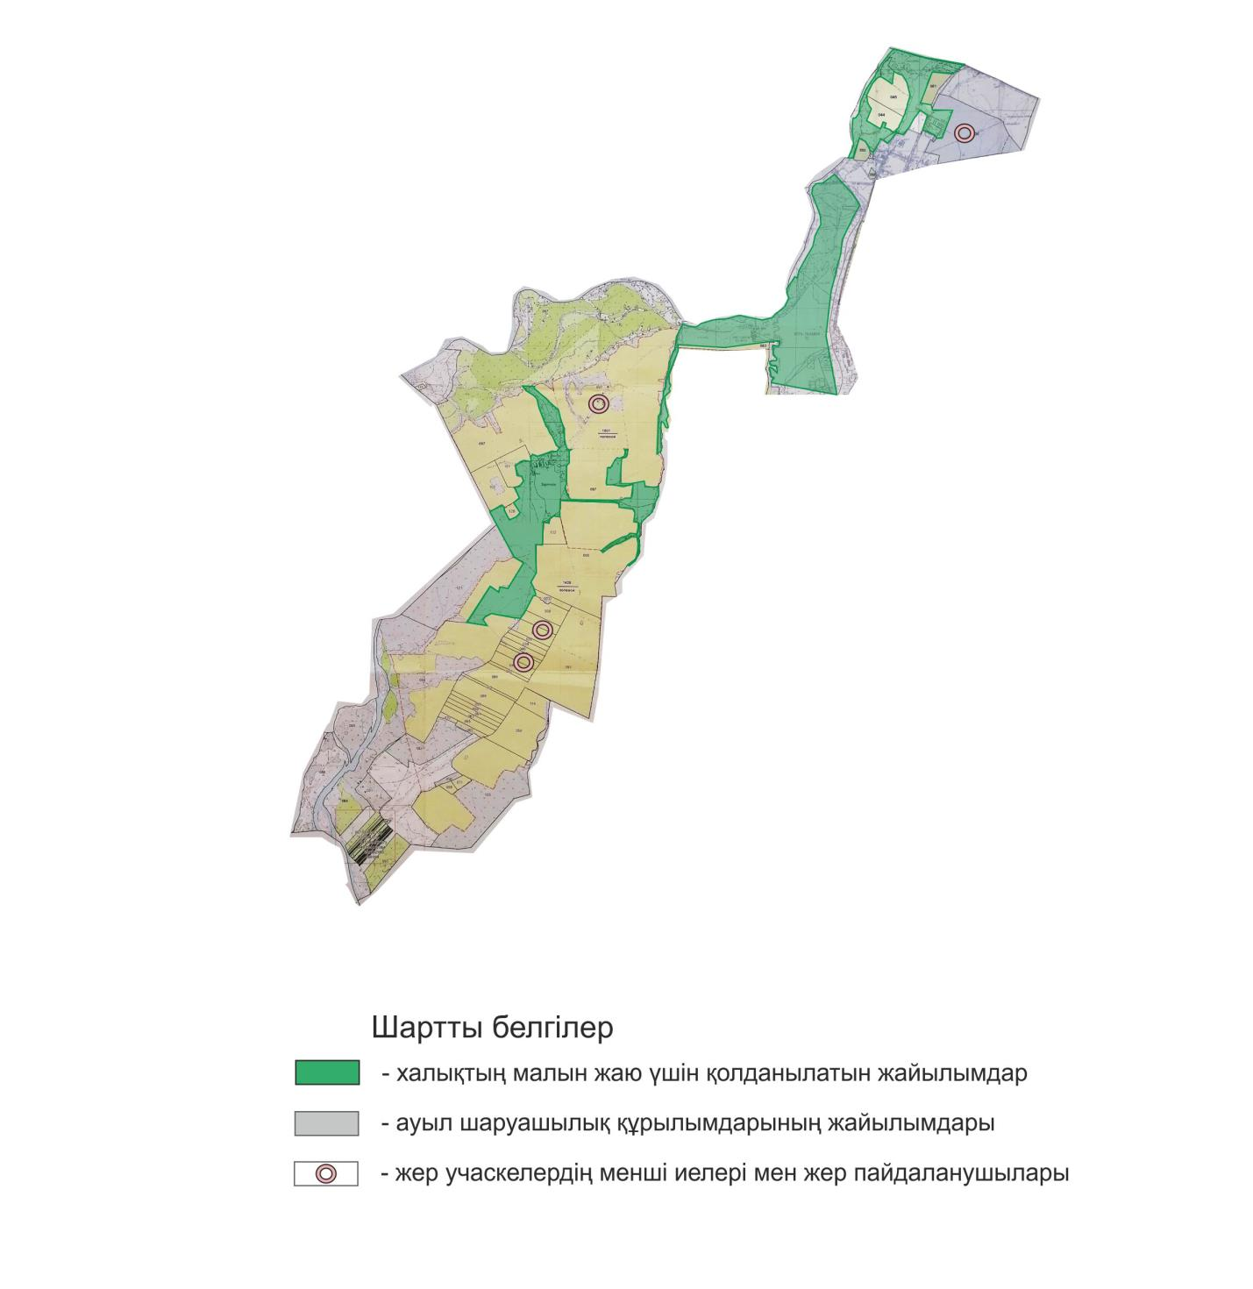

Шемонаиха ауданының
Усть-Таловка кенті
бойынша 2022-2023 жылдарға
арналған жайылымдарды
басқару және оларды пайдалану
жөніндегі жоспарға
2-қосымша
Усть-Таловка кенті аумағындағы жайылым жер учаскелерінің меншік иелері мен жер пайдаланушылардың тізімі
№ | Жер пайдаланушының атауы | Жайылым ауданы (га) | Түрлері бойынша қолда бар малдар (бас)
 |  |  | ІҚМ | ҰҚМ | Жылқы
1 | Абеков Берикбол | 48 | 8 | 40 | 11
2 | Абеков Берикбол ФҚ ҚС | 124 | 0 | 0 | 0
3 | Шенгальц Ольга Васильевна | 305 | 0 | 0 | 0
 |  | 477 | 8 | 40 | 11

Шемонаиха ауданының
Усть-Таловка кенті
бойынша 2022-2023 жылдарға
арналған жайылымдарды
басқару және оларды пайдалану
жөніндегі жоспарға
3-қосымша
Усть-Таловка кентіндегі жайылым айналымдарының қолайлы схемалары

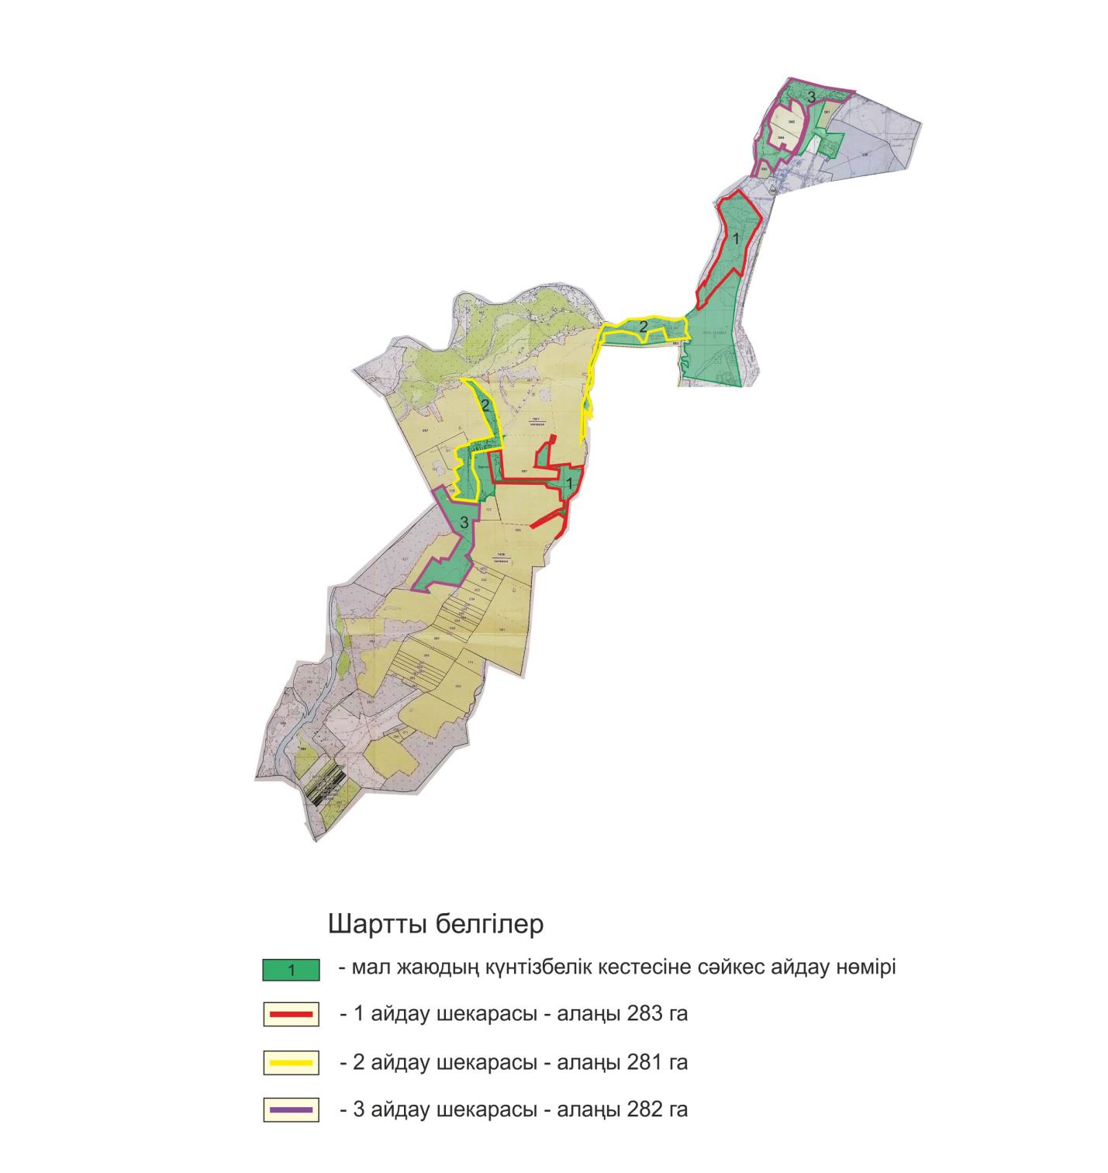

Шемонаиха ауданының
Усть-Таловка кенті
бойынша 2022-2023 жылдарға
арналған жайылымдарды
басқару және оларды пайдалану
жөніндегі жоспарға
4-қосымша
Усть-Таловка кентіндегі жайылымдардың сыртқы және ішкі шекаралары мен аудандары көрсетілген картасы

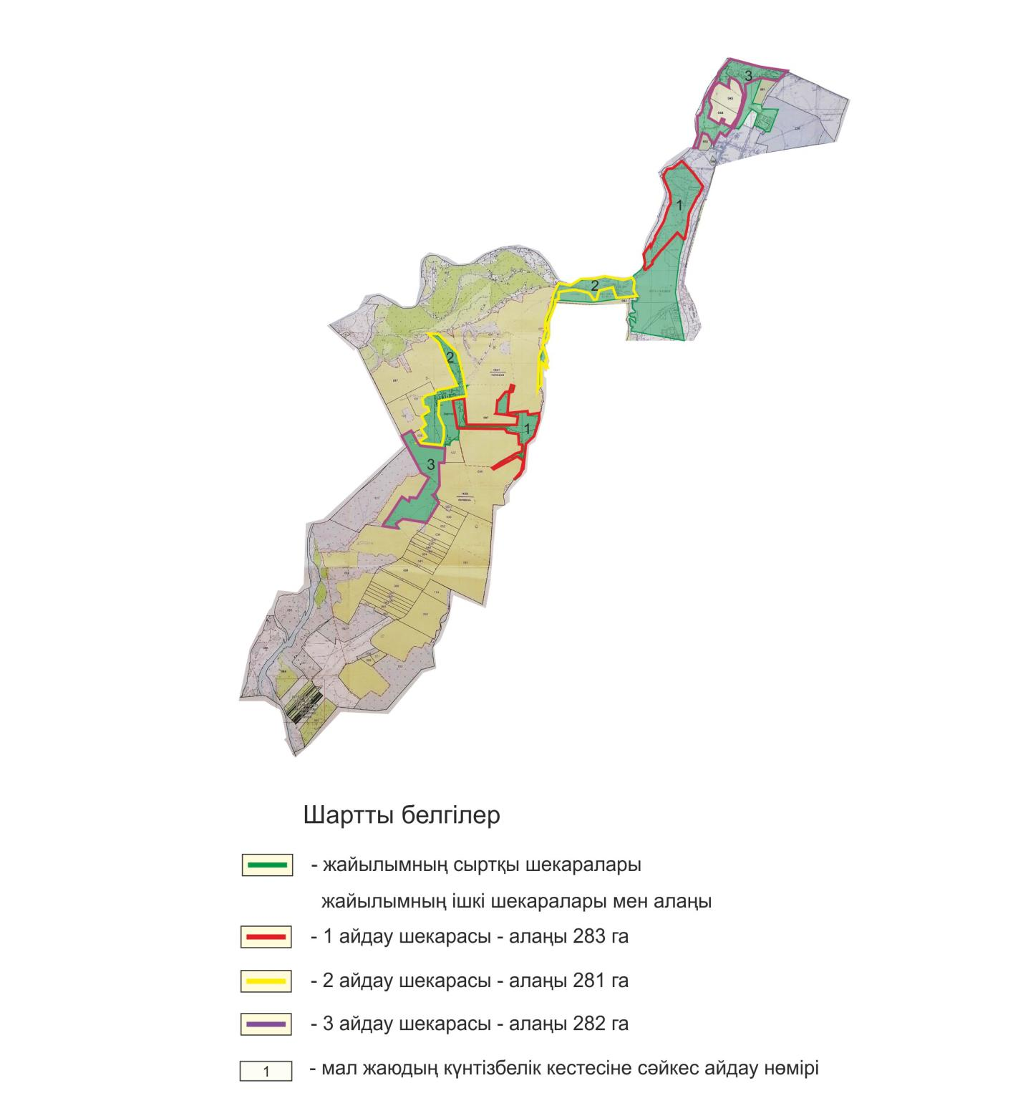

Шемонаиха ауданының
Усть-Таловка кенті
бойынша 2022-2023 жылдарға
арналған жайылымдарды
басқару және оларды пайдалану
жөніндегі жоспарға
5-қосымша
Усть-Таловка кентіндегі су көздеріне жайылым пайдаланушыларының қол жеткізу схемасы

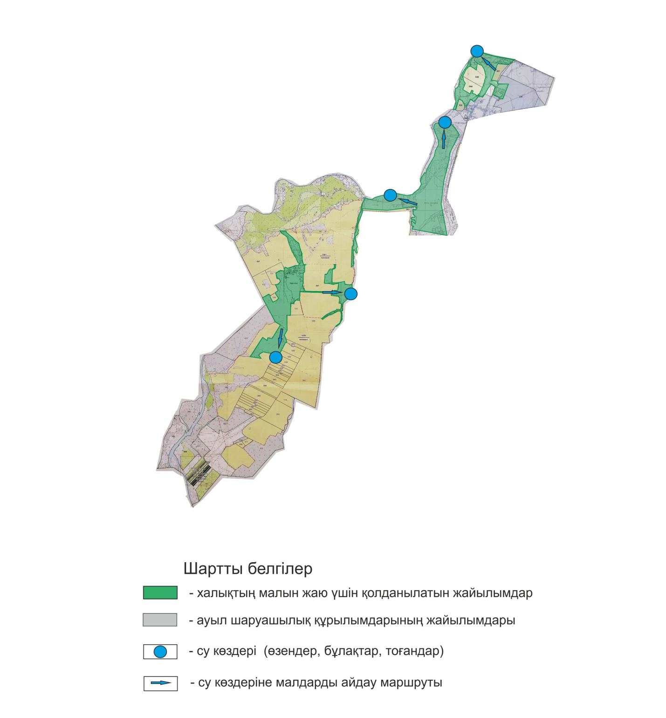

Шемонаиха ауданының
Усть-Таловка кенті
бойынша 2022-2023 жылдарға
арналған жайылымдарды
басқару және оларды пайдалану
жөніндегі жоспарға
6-қосымша
Усть-Таловка кентіндегі жайылымы жоқ жеке және (немесе) заңды тұлғалардың ауыл шаруашылығы жануарларының мал басын орналастыру үшін жайылымдарды қайта бөлу және оны берілетін жайылымдарға ауыстыру схемасы

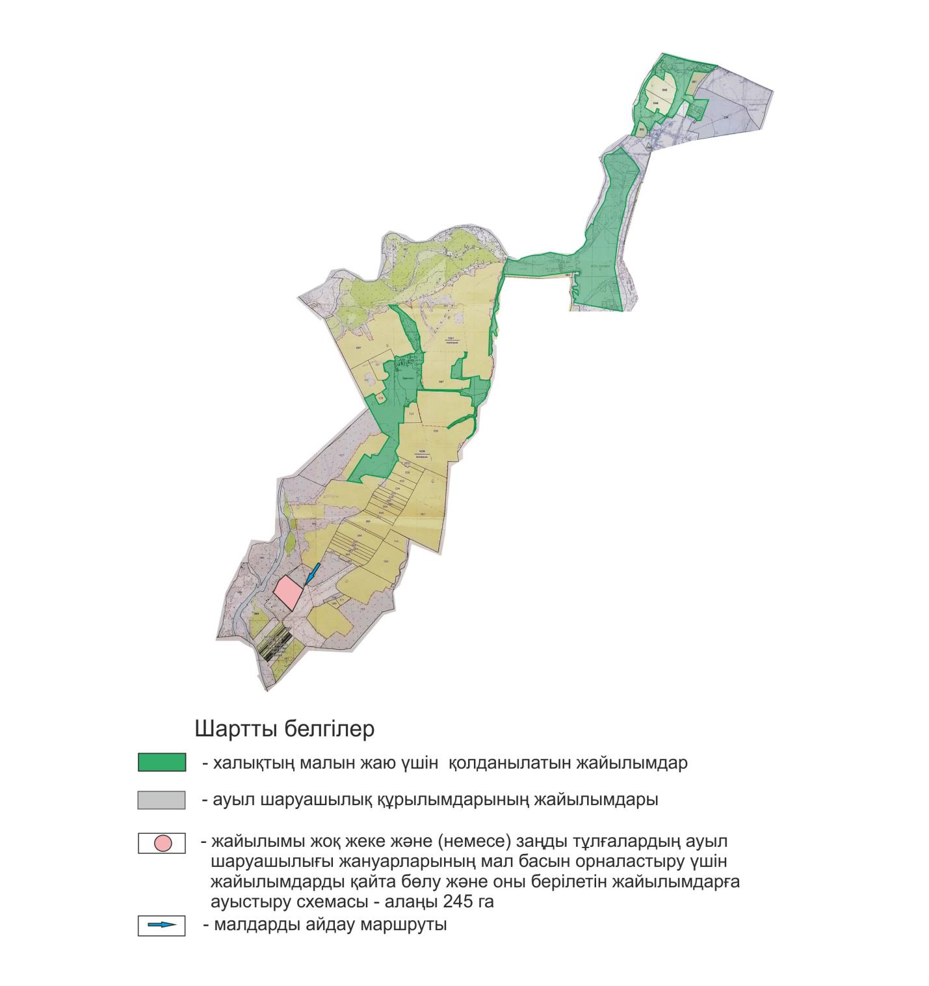

Шемонаиха ауданының
Усть-Таловка кенті
бойынша 2022-2023 жылдарға
арналған жайылымдарды
басқару және оларды пайдалану
жөніндегі жоспарға
7-қосымша
Усть-Таловка кентінің ауыл шаруашылығы жануарларын жаюдың және айдаудың маусымдық маршруттарын белгілейтін жайылымдарды пайдалану жөніндегі күнтізбелік графигі
Мал жаю  кезеңі | 1 айдау | 2 айдау | 3 айдау
 | Ауданы, га
 | 283 | 281 | 282
2022 жыл | мамырдың 1 он күндігі-маусымның 3 он күндігі | шілденің 1 он күндігі- тамыздың 3 он күндігі | қыркүйектің 1 он күндігі-  қазанның 3 он күндігі
2023 жыл | қыркүйектің 1 он күндігі-  қазанның 3 он күндігі | мамырдың 1 он күндігі-  маусымның 3 он күндігі | шілденің 1 он күндігі-  тамыздың 3 он күндігі

© 2012. Қазақстан Республикасы Әділет министрлігінің «Қазақстан Республикасының Заңнама және құқықтық ақпарат институты» ШЖҚ РМК

